**70% SINH DI TRUYỀN Y19**

**1/ Carbodyhrate ở mặt ngoài tế bào vì sao**

1. Tổng hợp phía trong bào tương rồi hòa màng với Golgi
2. Tổng hợp bên ngoài tế bào rồi gắn với protein màng
3. Nảy ra từ mặt trong tế bào

**2/ Biểu đồ vận chuyển phosphate vô cơ chủ động**

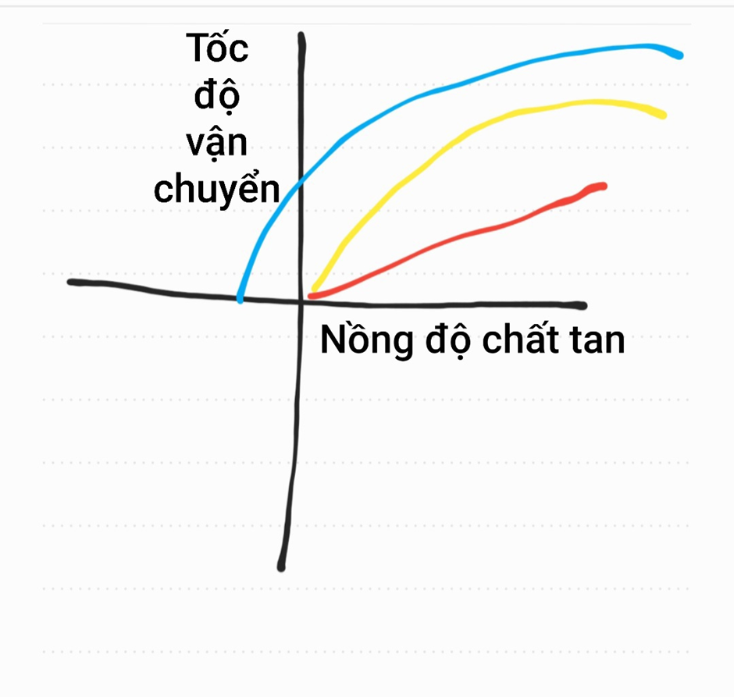

**3/ Thụ thể gắn vào gây mở đóng**

1. Thụ thể kênh ion
2. Thụ thể nội bào
3. Thụ thể protein G
4. Tyrosine kinase

**4/ Hình bệnh nhân bị ung thư vú đột biến điểm thay thế 1 nucleotide đầu tiên của bộ ba làm thay đổi 1 acid amin. Chọn phát biểu đúng**

1. Đột biến dịch khung
2. Đột biến vô nghĩa
3. Đột biến điểm kiểm soát G1
4. Đột biến điểm kiểm soát M

**5/ Bệnh di truyền trội trên NST X. Nữ thấm 60%, thấm 100% nếu chỉ có 1 gen đột biến. Con gái bình thường, ba bệnh, mẹ bình thường, phát biểu nào đúng nhất**

1. Con trai sinh ra chắc chắn bình thường
2. Con gái kiểu gen dị hợp tử về gen bệnh
3. Con gái kiểu gen đồng hợp tử về gen bệnh
4. Em gái khả năng bệnh 30%

**6/ Chức năng của glycolipid**

1. Vận chuyển
2. Bộ khung tế bào
3. Trao đổi chất
4. Nhận diện tế bào

**7/ 2-amino purine thay thế gì**

1. A-T -> 2AP – T -> 2AP – C -> G-C

**8/ Chọn câu đúng**

1. 1 mạch không disulfide
2. Disulfide giảm độ bền
3. Disulfide methionine
4. Disulfide lưới nội chất

**9/ Hình 3 vi khuẩn được nuôi trong điều kiện dinh dưỡng như nhau. Sau 1 thời gian thêm tryptophan vào thì sự phát triển theo hình sau: 1 kém phát triển nhất, 2 phát triển nhiều nhất, 3 ở giữa thì khả năng nào sau đây đúng nhất**

1. Vi khuẩn 2 sử dụng nhiều tryptophan nhất
2. Có sự khác nhau giữa số lượng 3 loại vi khuẩn lúc nuôi cấy ban đầu

**10/ Hình chỉ cấu trúc nào (microfilaments of cytoskeleton)**

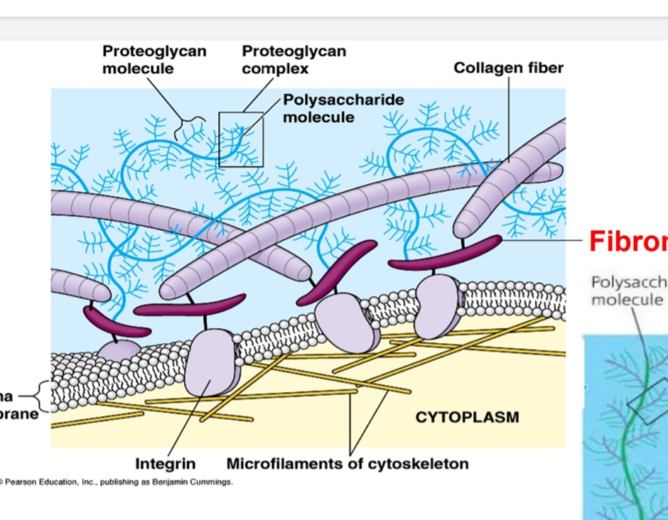

1. Proteoglycan
2. Kinesin
3. Dynein
4. Hệ thống actin

**11/ Người có nhóm máu O Bombay**

1. Nhận được O thường
2. Truyền được O thường
3. Có kháng nguyên H
4. Có chất H

**12/ Điện màng từ -70 đến -80 làm sao**

1. Giảm tính thấm Na+ tăng tính thấm K+

**13/ Protein p53 có tác dụng gì**

1. Kích hoạt sửa chữa thay thế telomere
2. Kích thích phân chia
3. Ngăn DNA hư vào apoptosis
4. Làm giảm telemore

**14/ pRb p21 p53 p27 p16 p19 có những điểm chung là**

1. Kiểm soát tốc độ phân chia
2. Kích hoạt apoptosis
3. Dừng ở G1 đưa vào G0
4. Là sản phẩm của gen kìm hãm khối u
5. Tác động lên Cdk
6. Tổng hợp enzyme sửa chữa DNA hư hại

**15/ Yếu tố nào liên quan đến sự phân ly NST về 2 cực ở kỳ sau**

1. Kinesin đẩy ống vi thể cực
2. Dynein kéo ống vi thể tâm động
3. APC cắt cohesin
4. MSC cắt cohesin

**16/ Kênh Na+ là kênh gì**

1. Kênh thụ động
2. Kênh tích cực thứ phát
3. Cần chất dẫn truyền thông tin 2
4. Cần protein vận chuyển

**17/ Cho cái bảng mã cho codon không làm khuôn chiều từ 5’-3’ hỏi acid amin**

1. Met – Thr –Leu

**18/ cAMP điều hòa glucose & lactose như thế nào**

1. ↓ glucose → ↑ cAMP → cAMP – CAP → phiên mã

**19/ Ở ngoài có 28 Na trong có 18 K sau 1 vòng bơm Na+/K+ -ATPase có bao nhiêu**

1. 31 Na 16 K

**20/ Thêm tryptophan vào vi khuẩn điều hòa như thế nào**

1. Điều hòa dương protein kìm hãm bất hoạt
2. Điều hòa dương protein kìm hãm hoạt động
3. Điều hòa âm protein kìm hãm bất hoạt
4. Điều hòa âm protein kìm hãm hoạt động

**21/ Apoptosis là gì**

1. Lành vết thương sau khi bị bỏng
2. Cháy nắng bong da
3. Dính ngón tay
4. Biệt hóa bộ phận sinh dục

**22/ Đặc điểm của apoptosis**

1. Nhân co rúm vỡ
2. Điều hòa số lượng

**23/ Kiểm soát sự trưởng thành của mRNA**

1. Thay đổi điểm cắt
2. Tập trung yếu tố khởi đầu ở promoter
3. Methyl hóa lysine
4. Làm ngắn đuôi polyA

**24/ Người phụ nữ bị ung thư vú đã được mẹ di truyền cho gene nào**

1. Gene kiểm soát sửa chữa DNA
2. Gene kiểm soát cyclin
3. Gene mã hóa pro-apoptotic & anti-apoptotic đột biến

**25/ Đặc điểm chung của 2 con đường khởi phát apoptosis**

1. Đều khởi phát dòng caspase
2. NST cô đặc nhân phân mảnh hình thành thể apoptotic

**26/ Tinh trùng so với tinh nguyên bào**

1. Tinh trùng có ¼ NST & ¼ DNA
2. Tinh trùng có ¼ NST & ½ DNA
3. Tinh trùng có ½ NST & ¼ DNA
4. Tinh trùng có ½ NST & ½ DNA

**27/ Khi có tổn thương mô sẽ tiết ra cytokine để đại thực bào tới chỗ viêm. Cơ chế là**

1. Đây là tự tiết
2. Đáp ứng từ vài giờ tới vài ngày
3. Cần chất truyền tin thứ 2
4. Chất hóa học làm biến đổi gene

**28/ Ba dính ngón cô dính ngón họ nội dính ngón con trai bị mẹ & con gái không bị**

1. Di truyền NST Y, con trai nhận gene từ ba
2. Di truyền trội thường
3. Đột biến ngẫu nhiên
4. Di truyền X

**29/ Bố bình thường, mẹ có chuyển đoạn giữa NST 14 và 21 thì con sinh ra sẽ có mấy loại kiểu gene**

1. 1
2. 2
3. 3
4. 4

**30/ Cho cái hình NST đồ chỉ vào NST 14**

1. 46, XY, -14, +t(14q; 21q)

**31/ 1 DNA có tỉ lệ phần trăm GC là 40% thì Tm 20oC. Nếu tăng tỉ lệ phần trăm GC lên 60% thì Tm thay đổi như thế nào?**

1. Tăng
2. Giảm
3. Không đổi
4. Không tính được

**32/ Việc truyền tín hiệu không thông qua**

1. Oxi có sẵn ở trong cơ thể
2. Nồng độ enzyme

**33/ Protein màng do ribosome ở đâu tổng hợp**

1. Lưới nội chất
2. Bào tương

**34/ Chất nhiễm sắc (chromatin) cấu trúc như thế nào**

1. 30 nm

**35/ Thụ thể acetylcholine bị bất hoạt thì**

1. Acetylcholine bị cholinesterase phân hủy

**36/ Bơm nào không phải là bơm vận chuyển tích cực**

1. Bơm Na+/K+-ATPase
2. Bơm ATP synthetase
3. Bơm ABC

**37/ Gene thủy phân lactose không được phiên mã trong trường hợp nào**

1. Glu + CAP + Lac –
2. Glu – CAP (+/-) Lac –
3. Glu – CAP (+/-) Lac +

**38/ Hình quá trình cắt nối mRNA tạo ra protein khoảng 250 amino acid. Hỏi cắt nối kiểu nào**

1. Cắt exon 2

**39/ Vùng promoter có chức năng**

1. Để RNA polymerase nhận diện mạch nào là khuôn & vị trí khởi đầu dịch mã